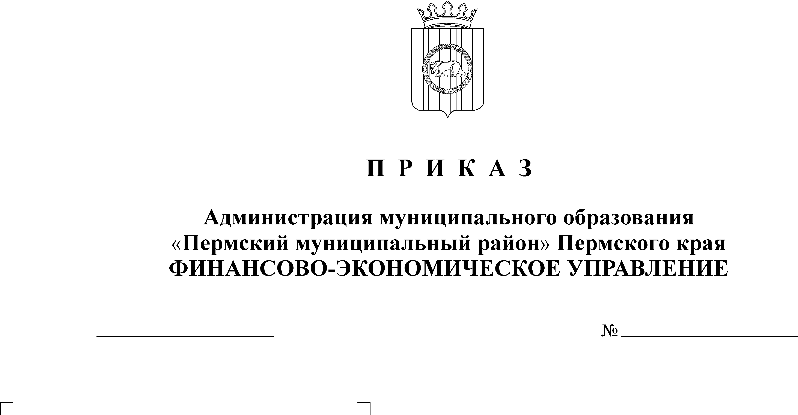
О внесении изменений в приказ
25.12.2009
132

№115 от 25.12.2007 года

В соответствии со статьей 219.1 Бюджетного Кодекса Российской Федерации
ПРИКАЗЫВАЮ:
- Внести следующие изменения и дополнения в Порядок составления и ведения бюджетных росписей главных распорядителей бюджетных средств и распорядителей бюджетных средств, утвержденный Приказом финансово-экономического управления администрации муниципального образования «Пермский муниципальный район» Пермского края от 25.12.2007 № 115:
1.1. преамбулу в Порядке изложить в редакции: «Настоящий Порядок разработан в целях организации исполнения бюджета Пермского муниципального района по расходам и источникам финансирования дефицита бюджета и определяет правила составления и ведения бюджетных росписей главных распорядителей и распорядителей бюджетных средств в ходе исполнения бюджета района.»;
1.2. в пункте 1.6. исключить слова: «,а также на бумажном носителе за подписью руководителя»;
1.3. в пункте 1.7. исключить слова: «внебюджетная деятельность получателей бюджетных средств; межбюджетные трансферты»;
1.4. пункт 1.8. изложить в редакции: «1.8. Бюджетная роспись расходов включает в себя следующие показатели:
- код главного распорядителя средств, код и наименование раздела, подраздела, целевой статьи и вида расходов;
- код и наименование классификации операций сектора государственного управления (далее – КОСГУ);
- дополнительный экономический код (далее – доп.ЭК);
- дополнительный код по функциональной классификации расходов (далее – доп.ФК),
- дополнительный код расходов (далее – доп.КР);
- суммы бюджетных ассигнований, предусмотренные решением о бюджете на очередной финансовый год и плановый период».
1.5. Пункт 2.1. дополнить абзацем следующего содержания: «Показатели бюджетной росписи до сельских поселений доводятся уведомлением по расчетам между бюджетами по форме 0504817, утвержденной приказом Министерства Финансов Российской Федерации от 30.12.08 № 148н «Об утверждении инструкции по бюджетному учету»»;
1.6. первый абзац пункта 3.1. изложить в редакции: «Ответственность за исполнение настоящего приказа несут комитеты и управления администрации муниципального образования «Пермский муниципальный район»»;
1.7. пункт 3.7. исключить.
- Настоящий приказ вступает в силу с 1 января 2010 года.
- Контроль за исполнением настоящего приказа оставляю за собой.

Начальник финансово-экономического управления Т.Н.Гладких

